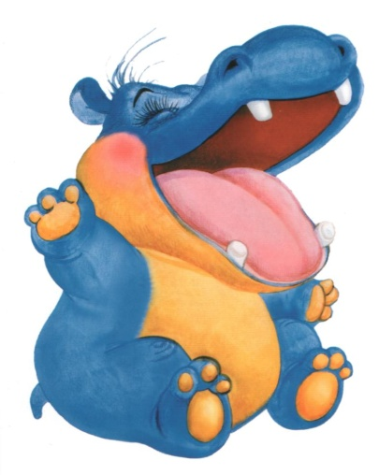

Бегемотик рот открыл,
Подержал. Потом закрыл.

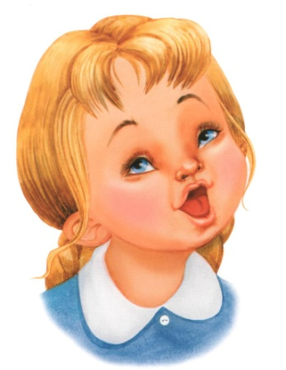

Учимся широко и спокойно открывать и закрывать рот.

Повторяем упражнение 3—5 раз. Даем ребенку время для отдыха и расслабления. Предлагаем сглотнуть слюну. Вновь повторяем упражнение 3—4 раза.

Улыбается щенок,
Зубки напоказ.
Я бы точно так же смог,
Вот, смотри. Сейчас.
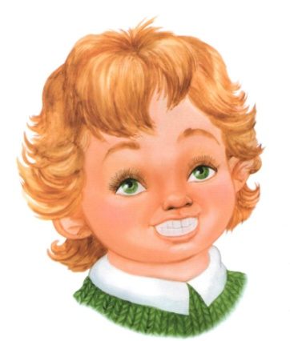
«Улыбка»
Широко разводим уголки губ, обнажив сжатые зубы. Возвращаем губы в спокойное положение. Даем ребенку время для отдыха и расслабления. Предлагаем сглотнуть слюну. Повторяем упражнение 3—4 раза.

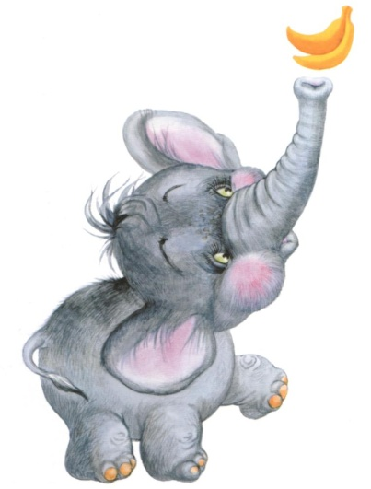

Хоботок слоненок тянет,
Он вот-вот банан достанет.
Губки в трубочку сложи
И слоненку помоги.

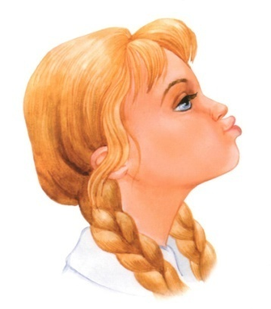
«Хоботок»
Вытягиваем губы вперед, как для поцелуя, держим в таком положении 3—5 секунд. Возвращаем губы в спокойное положение. Даем ребенку время для отдыха и расслабления. Предлагаем сглотнуть слюну. Повторяем упражнение 3—4 раза.


Устала собачка и дышит устало.
И даже за кошкою бегать не стала.
Широкий язык отдохнет, полежит.
И снова собачка за кошкой бежит.
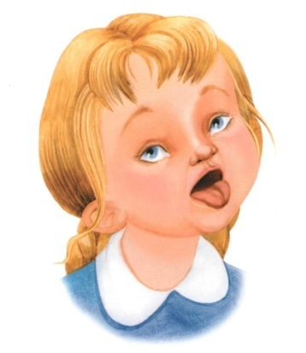
«Лопата»
Широко открываем рот. Кладем мягкий спокойный язычок на нижнюю губу. Задерживаем на 3—5 секунд. Убираем язычок. Даем ребенку время для отдыха и расслабления, предлагаем сглотнуть слюну. Повторяем упражнение 3—4 раза.
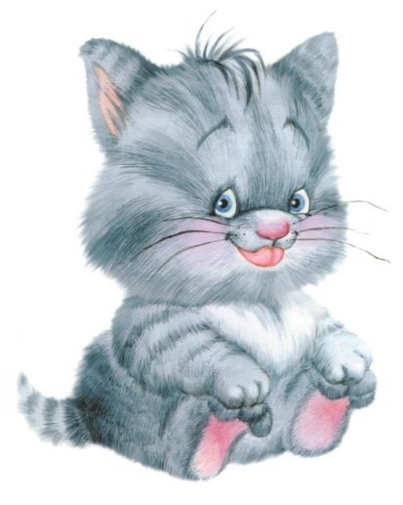

Язычка загнем края.
Делай так же, как и я.
Язычок лежит широкий
И, как чашечка, глубокий.

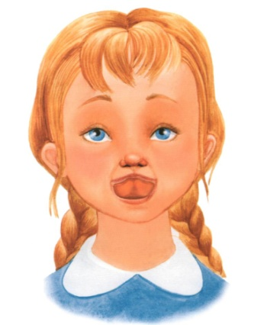
«Чашечка»
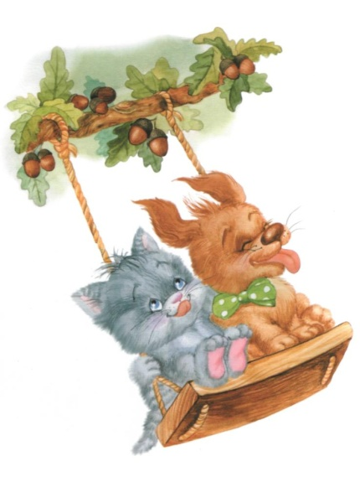
Широко открываем рот, кладем широкий язык на нижнюю губу, загибаем края языка «чашечкой» и медленно поднимаем ее за верхние зубы. Затем предлагаем ребенку опустить язычок, закрыть рот, расслабиться, сглотнуть слюну. Повторяем упражнение 3—4 раза.

Выше дуба, выше ели
На качелях мы взлетели.
А скажите, вы б сумели Язычком «качать качели»?
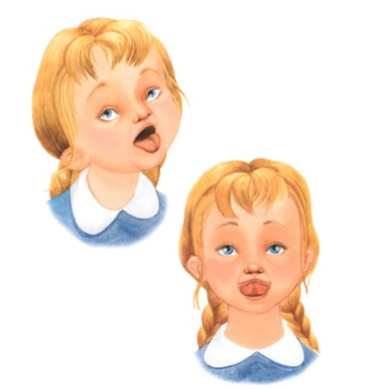
«Качели»
Широко открываем рот, кладем на нижнюю губу спокойный расслабленный язык, переводим его на верхнюю губу, возвращаем на нижнюю, снова поднимаем на верхнюю. Выполняем 6—8 раз.

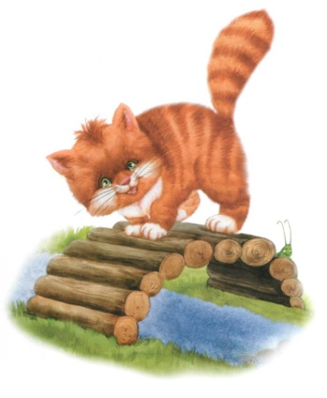
Выгни язычок, как спинку Выгнул этот рыжий кот.
Ну-ка, рассмотри картинку:
Он по мостику идет.

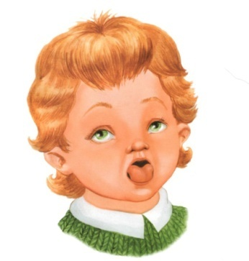

«Мостик»
Открываем рот. Выгнув спинку языка, упираем его кончик в нижние зубы изнутри рта. Удерживаем в таком положении 3—5 секунд. Медленно сближаем и сжимаем зубы, закрываем рот. «Мостик» стоит за закрытыми зубами. Затем предлагаем ребенку выпрямить язычок, расслабиться, сглотнуть слюну. Повторяем упражнение 3—4 раза.

По материалам Н.В. Нищевой

